# 计算机组成CPU设计文档-P3

目录

计算机组成CPU设计文档-P3 1

一、 整体结构与概览 2

1、 CPU基本参数与指标 2

2、 CPU模块结构 2

二、 模块规格（数据通路） 4

1、 数据通路 4

2、 IFU（取指令单元） 4

3、 GRF（通用寄存器组） 5

4、 ALU（逻辑运算单元） 6

5、 DM（数据存储器） 7

6、 Ext（位数扩展器） 8

三、 模块规格（控制电路） 9

四、 CPU功能测试 11

1、 功能测试原则 11

2、 测试策略 11

3、 测试实例 11

五、 本章思考题 16

六、 有关CPU扩展的说明 19

## 整体结构与概览

## CPU基本参数与指标

处理器类型：单周期

处理器字长：32位

处理器支持指令集：{addu, subu, ori, lw, sw, beq, lui, sll(nop)}

顶层封装模块端口：

表格 1 顶层封装模块端口

|  |  |  |
| --- | --- | --- |
| 端口名 | 类型 | 描述 |
| Reset | In | 接受异步复位信号，对PC、GRF和Mem复位。 |
| Instr[31:0] | Out | 输出当前指令32位二进制码 |
| RegWrite | Out | 输出当前GRF写使能信号 |
| RegAddr[4:0] | Out | 输出当前GRF写入地址 |
| RegData[31:0] | Out | 输出当前GRF写入数据 |
| MemWrite | Out | 输出当前Mem写使能信号 |
| MemAddr[4:0] | Out | 输出当前Mem写入地址（按字单位编址） |
| MemData[31:0] | Out | 输出当前Mem写入数据 |

## CPU模块结构

### 数据通路

1、IFU（取指令单元）：包括PC和存放指令的ROM，用于输出当前指令码。

2、GRF（通用寄存器组）：内含32个寄存器，支持对寄存器值的读写。

3、ALU（算术逻辑单元）：运算执行部件，对32位数执行多种运算。

4、DM（数据存储器）：存储数据部件，支持读写。

5、EXT（位扩展器）：将16位数扩展为32位数，支持有/无符号扩展。

### 控制信号

1. 控制器：识别指令并生成CPU各部分的控制信号，使用逻辑阵列实现。
2. ALU控制器：识别控制器信号和指令，驱动ALU输出对应的运算结果。

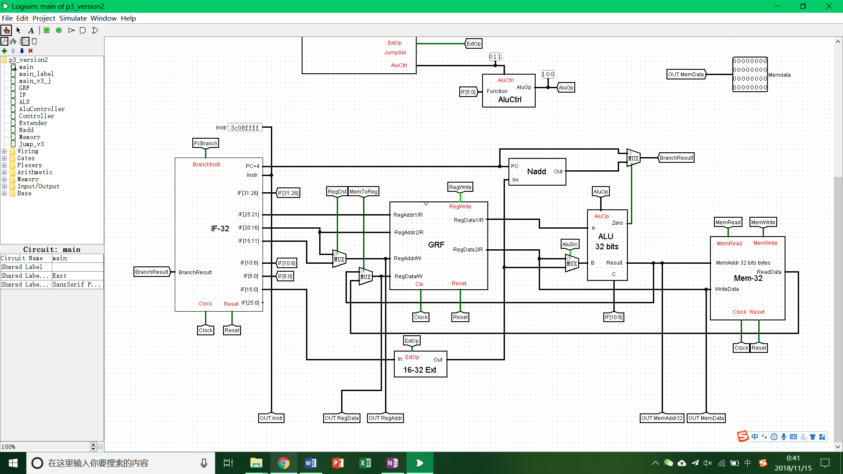

图 1 数据通路概览图

## 模块规格（数据通路）

## 数据通路

表格 2 数据通路端口总表

|  |  |  |  |  |  |  |  |  |  |  |  |  |
| --- | --- | --- | --- | --- | --- | --- | --- | --- | --- | --- | --- | --- |
|  | PC | IF | GRF | | | | ALU | | | DM | | Ex |
| Instr | PC | IF | RA1 | RA2 | WA | WD | A | B | C | Addr | WD | Ex-32 |
| Addu | Pc+4 | Pc | IF[25:21] | IF[20:16] | IF[15:11] | ALU | R1 | R2 |  |  |  |  |
| Subu | Pc+4 | Pc | IF[25:21] | IF[20:16] | IF[15:11] | ALU | R1 | R2 |  |  |  |  |
| Sll | Pc+4 | Pc |  | IF[20:16] | IF[15:11] | ALU |  | R2 | IF[10:6] |  |  |  |
| Lw | Pc+4 | Pc | IF[25:21] |  | IF[20:16] | DM | R1 | SE(IM) |  | ALU |  | IF[15:0] |
| Sw | Pc+4 | Pc | IF[25:21] | IF[20:16] |  |  | R1 | SE(IM) |  | ALU | R2 | IF[15:0] |
| Ori | Pc+4 | Pc | IF[25:21] |  | IF[20:16] | ALU | R1 | ZE(IM) |  |  |  | IF[15:0] |
| Lui | Pc+4 | Pc |  |  | IF[20:16] | ALU |  | ZE(IM) |  |  |  | IF[15:0] |
| Beq | Nadd|Pc4 | Pc | IF[25:21] | IF[20:16] |  |  | R1 | R2 |  |  |  |  |

*SE : Sign-Extend; ZE: Zero-Extend

**Lui指令操作与指令手册存在细微差异，为统一化预先进行了32位扩展。

***下划线端口：存在多路数据输入，需要使用选择器。

## IFU（取指令单元）

### 端口

表格 3 IFU端口表

|  |  |  |
| --- | --- | --- |
| 端口名称 | 类型 | 功能描述 |
| Clock | In | 控制信号，接受时钟信号 |
| Reset | In | 控制信号，接受异步复位信号 |
| BranchInstr | In | 控制信号，接受指令是否为跳转指令 |
| BranchResult[31:0] | In | 数据通路，跳转指令中接受PC更新值 |
| PC+4[31:0] | Out | 数据通路，输出PC+4（32位**内部编址需转换**） |
| Instr[31:0] | Out | 数据通路，输出32位指令二进制码 |
| IF[31:26] | Out | 数据通路，Op |
| IF[25:21] | Out | 数据通路，Rs |
| IF[20:16] | Out | 数据通路，Rt |
| IF[15:11] | Out | 数据通路，Rd |
| IF[10:6] | Out | 数据通路，目前用于sll移位偏移量。 |
| IF[5:0] | Out | 数据通路，Function |
| IF[15:0] | Out | 数据通路，立即数 |

### 功能描述

* IFU主要由PC和存放指令的ROM组成，用于取出指令和PC更新。
* ROM规格为32*32bits，Logisim部件以5位二进制，**字编址**。
* PC为32位二进制，起始地址为0x00000000，**字节编址**，支持向字编址转换（除4）和防指令地址溢出（控制PC使能）。

### 注意事项

* ROM和RAM部件的地址端口为字编址地址。为保证兼容性，该设计在顶层设计时用字节编址，而在次层具体部件设计时会进行字编址转换。

## GRF（通用寄存器组）

### 端口

表格 4 GRF端口表

|  |  |  |
| --- | --- | --- |
| 端口名称 | 类型 | 功能描述 |
| Clock | In | 控制信号，接受时钟信号 |
| Reset | In | 控制信号，接受异步复位信号 |
| RegWrite | In | 控制信号，接受寄存器写使能信号 |
| RegAddr1/R[4:0] | In | 数据通路，读，接受Rs寄存器地址 |
| RegAddr2/R[4:0] | In | 数据通路，读，接受Rt寄存器地址 |
| RegAddr/W[4:0] | In | 数据通路，写，接受被写入寄存器地址 |
| RegData/W[31:0] | In | 数据通路，写，接受被写入数据 |
| RegData1/R[31:0] | Out | 数据通路，读，输出Rs寄存器值 |
| RegData2/R[31:0] | Out | 数据通路，读，输出Rt寄存器值 |

### 功能描述

* GRF中共有32个寄存器，对应MARS中的32个通用寄存器。（注意：不包括hi，lo，pc寄存器。）
* 读：GRF读功能时作为组合逻辑电路，根据输入地址信号，输出数据。
* 写：GRF写功能作为时序逻辑电路，相应的Addr, Data, RegWrite应在时钟上升沿前做好准备。

### 备注

* 此版本GRF读写功能的地址和数据端口独立，可实现同步读写操作。
* 0号寄存器恒为0值，不可被改写。

## ALU（逻辑运算单元）

### 端口

表格 5 ALU端口表

|  |  |  |
| --- | --- | --- |
| 端口名称 | 类型 | 功能描述 |
| AluOp[2:0] | In | 控制信号，接受时钟信号 |
| A[31:0] | In | 数据通路，接受算术逻辑操作数A |
| B[31:0] | In | 数据通路，接受算术逻辑操作数B |
| C[4:0] | In | 数据通路，接受算术逻辑操作数C（常于移位） |
| Zero | Out | 数据通路，结果是否为0（1 when result=0） |
| Result[31:0] | Out | 数据通路，输出结果 |

### 功能描述

* ALU受AluController的控制信号控制，输出不同的算术逻辑结果：

|  |  |  |
| --- | --- | --- |
| AluOp | 功能 | 适用指令 |
| 000 | 32位左移运算sll | sll, nop |
| 001 | 32位 + ，不带溢出检测 | addu, lw, sw |
| 010 | 32位 - ，不带溢出监测 | Subu, beq |
| 011 | 32位 | | ori |
| 100 | 32位 <<16 | lui |

## DM（数据存储器）

### 端口

表格 6 数据存储器端口表

|  |  |  |
| --- | --- | --- |
| 端口名称 | 类型 | 功能描述 |
| Clock | In | 控制信号，接受时钟信号 |
| Reset | In | 控制信号，接受异步复位信号 |
| MemWrite | In | 控制信号，接受写使能信号 |
| MemRead | In | 控制信号，接受读使能信号 |
| MemAddr[31:0] | In | 数据通路，接受**读/写**操作地址（**内部编址需转换**） |
| WriteData[31:0] | In | 数据通路，写，写入数据 |
| ReadData[31:0] | Out | 数据通路，读，输出数据 |

### 描述

* 数据存储器使用RAM实现，容量为32*32bits，RAM地址为字编址。
* 读/写共用一个地址端口，同一时钟周期只能进行读/写的其中之一。
* 起始地址：0x00000000。

### 注意事项

* DM模块设计时并未直接将RAM置于顶层设计中，是由于其地址编码方式和长度与顶层通路不符，需预先处理后接入。

## Ext（位数扩展器）

表格 7 16-32位扩展器端口表

|  |  |  |
| --- | --- | --- |
| 端口名称 | 类型 | 功能描述 |
| ExtOp | In | 控制信号，控制扩展方式（0-zero，1-sign） |
| In[15:0] | In | 数据通路，接收待扩展的16位数字。 |
| Out[31:0] | Out | 数据通路，输出扩展后的32位数字。 |

## Nadd（分支指令寻址器）

|  |  |  |
| --- | --- | --- |
| 端口名称 | 类型 | 功能描述 |
| PC+4[31:0] | In | 数据通路，不发生跳转时下条指令地址 |
| Offset[31:0] | In | 数据通路，偏移量（**正负，字编址**） |
| Out[31:0] | Out | 数据通路，PC + 4 + Offset << 2 |

## 模块规格（控制电路）

本设计电路中，和教程略有不同，区别主要体现于对ALU运算控制使用了独立的控制元件。控制电路模块由Controller和ALUController两部分组成，模块组成均为组合逻辑。

### Controller 主控单元

* 1. 端口

表格 8 主控单元端口功能表

|  |  |  |
| --- | --- | --- |
| 端口名称 | 类型 | 功能描述 |
| Instr[31:26] | In | 数据通路，指令的Op段 |
| RegWrite | Out | 控制信号，GRF写使能信号 （1–允许，0-不允许） |
| MemRead | Out | 控制信号，Mem读使能信号（1-允许，0-不允许） |
| MemWrite | Out | 控制信号，Mem写使能信号（1-允许，0-不允许） |
| AluSrc | Out | 控制信号，ALU-B端口选择器信号（1-扩展器，0-Reg Read2） |
| PcBranch | Out | 控制信号，IF接受外部寻址计算信号（1-允许，0-不允许） |
| RegDst | Out | 控制信号，GRF-写入端Addr选择信号（1-Rd段，0-Rt段） |
| MemToReg | Out | 控制信号，GRF接受Mem输出选择信号（1-Mem，0-Alu） |
| ExtOp | Out | 控制信号，16-32位扩展类型（1-符号扩展，0-无符号扩展） |
| AluCtrl[2:0] | Out | 控制信号，ALUController驱动信号 |

* 1. 信号真值表

表格 9 信号真值表

|  |  |  |  |  |  |  |
| --- | --- | --- | --- | --- | --- | --- |
| Instr | Addu/Subu/Sll(nop) | Lw | Sw | Ori | Lui | Beq |
| Op | 000000 | 100011 | 101011 | 001101 | 001111 | 000100 |
| RegWrite | 1 | 1 | 0 | 1 | 1 | 0 |
| MemRead | 0 | 1 | 0 | 0 | 0 | 0 |
| MemWrite | 0 | 0 | 1 | 0 | 0 | 0 |
| AluSrc | 0 | 1 | 1 | 1 | 1 | 0 |
| PcBranch | 0 | 0 | 0 | 0 | 0 | 1 |
| RegDst | 1 | 0 | x | 0 | 0 | x |
| MemToReg | 0 | 1 | x | 0 | 0 | x |
| ExtOp | x | 1 | 1 | 0 | x | 1 |
| AluCtrl[2:0] | 000 | 001 | 001 | 010 | 011 | 100 |

* : 请注意，ALUCtrl在此为控制ALUController的控制信号，而不是控制ALU的ALUOp信号。

1. ALUController ALU算术逻辑运算控制单元

ALUController是ALU运算单元的直接上级控制单元，通过向ALU输出三位二进制数，驱动ALU输出对应的32位结果和1位结果。

* 1. 端口

表格 10 ALUController端口功能表

|  |  |  |
| --- | --- | --- |
| 端口名称 | 类型 | 功能描述 |
| ALUCtrl[2:0] | In | 控制信号，主控单元对本单元驱动信号 |
| Function[5:0] | In | 数据通路，指令function段 |
| AluOp | Out | 控制信号，ALU运算类型选择信号 |

* 1. AluOp信号真值表

表格 11 AluOp信号真值表

|  |  |  |  |  |  |
| --- | --- | --- | --- | --- | --- |
| F C | 000 | 001 | 010 | 011 | 100 |
| xxxxxx |  | 001(add) | 010(sub) | 011(or) | 100(shift 16) |
| 100001 | 001(add) |  |  |  |  |
| 100011 | 010(sub) |  |  |  |  |
| 000000 | 000(sll) |  |  |  |  |

## CPU功能测试

## 功能测试原则

* 所测试的指令不能够超出CPU支持的范围。（谨防同指令标识的拓展指令。）
* 测试的首要目标：全面（例如：正负性、边界数据、边界存储等）。
* 测试步骤：控制信号 -> 单指令 -> 多指令，寄存器、主存 -> 综合

## 测试策略

1. 控制信号正确性检查：独立检查每条指令的控制信号是否符合设计。
2. 取值防溢出检查：手动运行时钟，检查ROM取指是否溢出。
3. 单指令正确性检查：
   1. Addu, subu: 正正（溢出/不溢），负负（溢出/不溢），正负，负正。
   2. Lui，ori：负数的构造。
   3. Sw，lw：非零数边界存储，正负偏移存储。
   4. Beq：成立与不成立跳转，下跳与上跳。
   5. Sll检查：Nop功能。
4. 综合性程序检查：带条件的存值+带条件的取值。

## 测试实例

### 控制信号正确性检查

使用下列代码检查各指令运行时，控制信号值是否符合期望，控制信号期望输出于第三节以表格给出，在此不再赘述。

addu $t1, $t2, $t3

subu $t1, $t2, $t3

lw $t1, 12($t2)

sw $t1, 12($t2)

ori $t1, $t2, 0xffff

lui $t1, 0xf

sll $t1, $t2, 2

back:

nop

beq $t1, $t2,back

代码 1 控制信号正确性检查代码

### 取指防溢出检查

使用reset信号回到初始状态，Pc值为0x00000000，手动模拟时钟产生32次及以上的上升沿，观察Pc值变化情况。

期望状态：Pc每次上升沿先+4，而后到达0x1f保持恒定，直至reset信号。

### 单指令正确性检查

单指令正确性检查首先是lui和ori，因为这两条指令才能构造非零数。而后，利用构造完成的各种数值，对指令addu、subu、lw和sw进行测试。

测试代码与期望结果如下：

# 单指令运算正确性检查                # 检查内容与期望结果

# Lui, Ori

lui $s0, 0x7ff1                 # 功能检查：$16 = 0x7ff10000

ori $s1, $zero, 0xf001              # 功能检查：$17 = 0x0000f001

lui $s2, 0xffff

ori $s3, $s2, 0xfffc                # 负数构造：$19 = -4

# addu, subu

addu $t0, $s0, $s1              # 不溢出相加：$8 = 0x7ff1f001

addu $t1, $s0, $s0              # 溢出相加：$9 = 0xffe20000

addu $t2, $s3, $s3              # 负负相加 $10 = -8

addu $t3, $s1, $t2              # 正负相加 $11 = 61433

subu $t4, $s1, $t3              # 正正相减 $12 = 8

subu $t5, $t3, $s1              # 正正相减 $13 = -8

subu $t6, $s3, $t5              # 负负相减 $14 = 4

lui $s4, 0x8000

subu $t7, $s4, $t4              # 负正相减(溢出) $15 = 0x7ffffff8

# sw, lw

ori $t8, 0

sw $t0, 0($t8)                  # sw下边界测试：mem[0] = 0x7ff1f001

sw $t1, 16($t8)                 # sw 偏移量测试：mem[4] = 0xffe20000

ori $t9, 124

sw $t4, 0($t9)                  # sw上边界测试：mem[31] = 8

sw $t5, -16($t9)                # sw 负偏移测试：mem[27] = -8

ori $t8, 13

lw $s4, 3($t8)                  # 和为4倍偏测试：$20 = 0xffe20000

lw $s5, 0($t9)               # 上边界测试 $21 = 8

代码 2 单指令真确性检查代码1

最后针对beq指令进行检测

# beq                        # 检测目的与预期结果

ori $t0, 1

ori $t1, 2

ori $t2, 3

ori $t4, 1

addu $s0, $s1, $s2              # 非跳转语句选择无效检测：pc = pc + 4 (not pc + 4 + 0x8021)

beq $t0, $t1, label2            # 不跳转检测：pc = pc+4

nop

label1:

    lui $s0, 0xf000

    beq $t0, $t4, label4        # 正跳转检测：pc = pc+4+8

label2:

    lui $s1, 0x0f00

label3:

    lui $s2, 0x00f0

label4:

    lui $s3, 0x000f

    addu $t0, $t0, $t4

    beq $t0, $t1, label3        # 逆跳转检测：pc = pc+4-16

# 最终期望输出：$16 = 0xf000, $17 = 0, $18 = 0x00f0, $19 = 0x000f, $8 = 3

代码 3 单指令正确性检查代码2

### 综合性程序检查：条件运算存值+条件取值。

# 条件运算存值+条件取值 综合程序设计

lui $t0, 0xffff

ori $t0, $t0, 0xffff                # t0 = -1

ori $t1, $t1, 15

ori $t2, $t2, 16

ori $t3, $t3, 116

ori $t4, $t4, 100

sll $t5, $t0, 2

beq $t1, $t2, sw_if_end

nop                 # 带条件地存值

sw_if_begin:

    sw $t0, 0($t3)

    sw $t1, 4($t3)

    sw $t2, 8($t3)

sw_if_end:

    sw $t3, -4($t3)

    sw $t4, -8($t3)

    sw $t5, -12($t3)

addu $t6, $t4, $t2          # 带条件的取值

beq $t6, $t3, lw_if_end

nop

lw_if_begin:

    lw $s0, 16($t4)

    lw $s1, 20($t4)

    lw $s2, 24($t4)

lw_if_end:

    lw $s3, 12($t4)

    lw $s4, 8($t4)

    lw $s5, 4($t4)

# 期望输出

# Memory: m[29] = -1, m[30] = 15, m[31] = 16, m[28] = 116, m[27] = 100, m[26] = -4, 其余内存段为0

# Register: $8 = -1, $9 = 15, $10 = 16, $11 = 116, $12 = 100, $13 = -4, $14 = 116, $19 = 116 , $20 = 100, $21 = -4, 其余寄存器为0

代码 4 综合性功能检测代码

## 本章思考题

1. 若PC（程序计数器）位数为30位，试分析其与32位PC的优劣。

优点：计数器生产成本更低；实际运行时延时更低。

缺点：若指令字节地址超过2^30-1则无法表示；30位不常见，相关其他部件需要进行微调变化。

1. 现在我们的模块中 IM使用ROM， DM使用RAM， GRF使用寄存器，这种做法合理吗？ 请给出分析，若有改进意见也请一并给出。

ROM不合理：实际情况中系统程序为ROM型存储，但用户程序区应用RAM，因为用户操作目的不同，其中机器码应该会变化。因此在实际设计时应该使用ROM和RAM芯片阵列混合存储。

RAM和GRF的设计我认为是合理的，这两个部分较真实地还原了CPU中的结构——32个寄存器+缓存区。

1. 结合上文给出的样例真值表，给出RegDst， ALUSrc， MemtoReg，RegWrite, nPC_Sel, ExtOp与op和func有关的布尔表达式（表达式中只能使用“与、或、非”3 种基本逻辑运算。）
2. 充分利用真值表中的 X 可以将以上控制信号化简为最简单的表达式， 请给出化简后的形式。

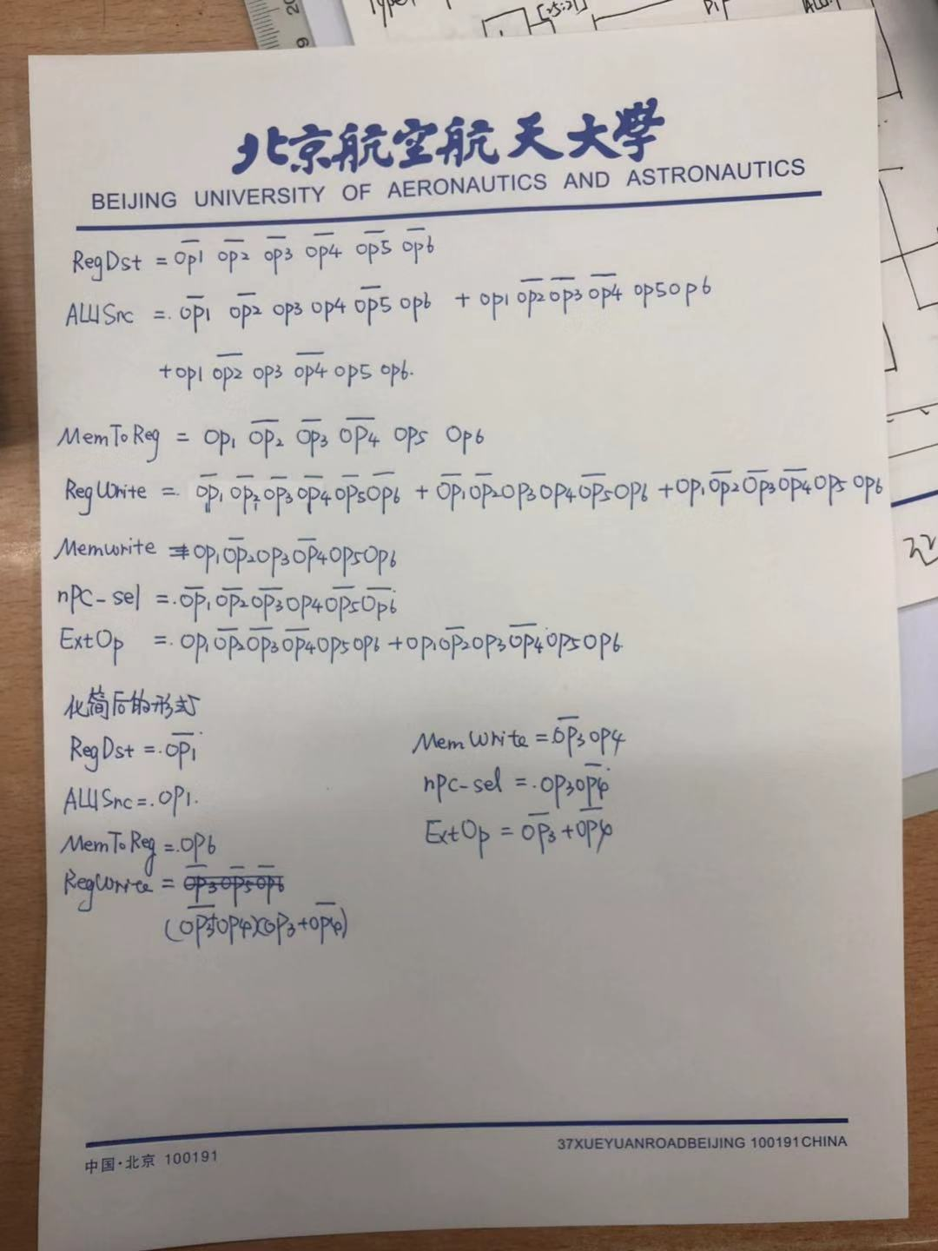

图 2 思考题图-逻辑表达式及其化简

1. 事实上，实现nop空指令，我们并不需要将它加入控制信号真值表，为什么？请给出你的理由。

**答：**首先，在CPU中其实有组合逻辑和时序逻辑（写寄存器、写主存）两部分组成，而一条指令之所以能够产生影响是因为其执行了时序逻辑的写入（组合逻辑没有记忆）。

分析nop这条指令，Op部分对应R型指令，由Controller编码可知R指令不会对Mem改写，因此只用分析GRF是否会被改写，但是由于其Rd对应的是$zero，其值不会发生变化。综上，nop不会产生改写，因而可以等价于没操作的语句=控制信号无用=不需要加到真值表。

1. 前文提到，“可能需要手工修改指令码中的数据偏移”，但实际上只需再增加一个 DM片选信号,就可以解决这个问题。请阅读相关资料并设计一个 DM 改造方案使得无需手工修改数据偏移。

**答：**在确定了DM段的起始地址后（例如0x00003000~0x00003ffff）我们便可以使用一个比较器判断当前访问地址是否在此段内，而后置片选信号为有效，那么这个被选择的DM则无需进行手工偏移。

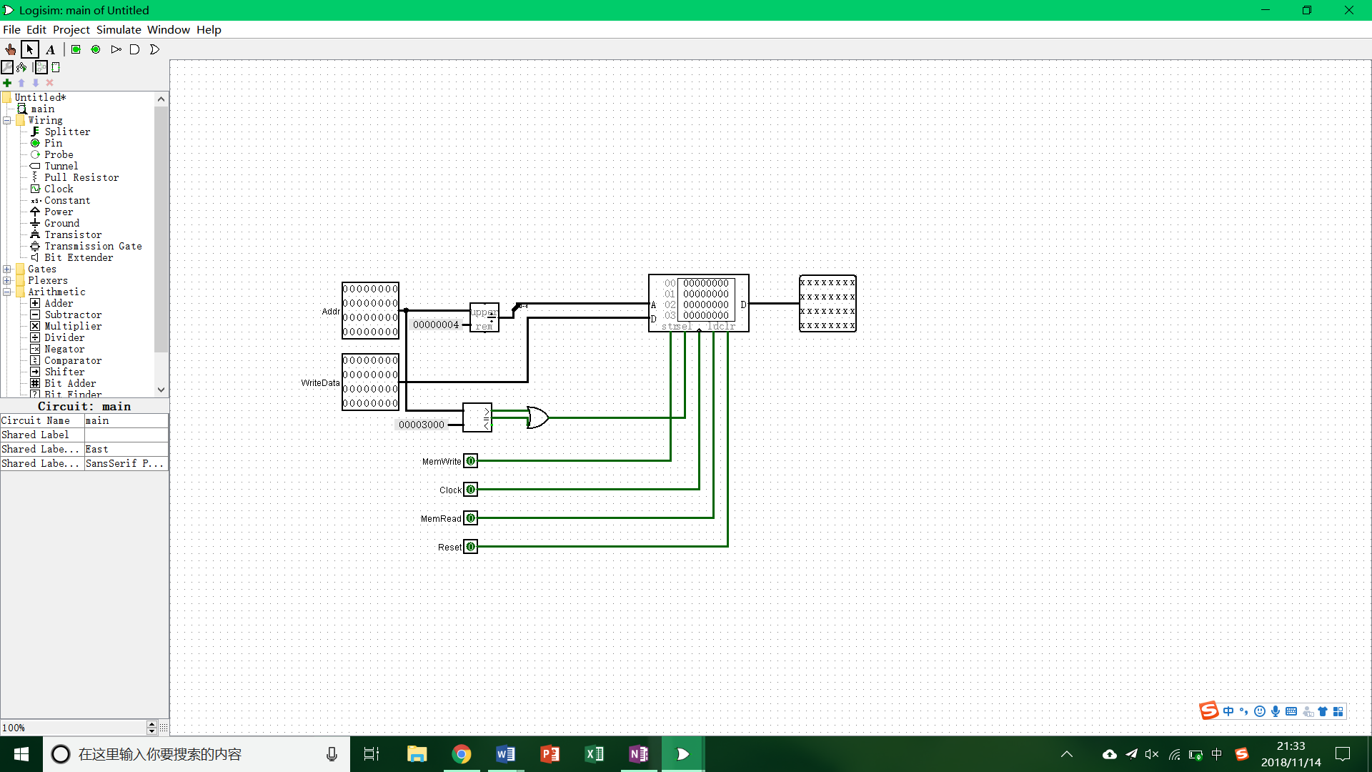

图 3 DM片选电路模拟

1. 除了编写程序进行测试外，还有一种验证CPU设计正确性的办法——形式验证。 形式验证的含义是根据某个或某些形式规范或属性，使用数学的方法证明其正确性或非正确性。请搜索“形式验证（Formal Verification)"了解相关内容后，简要阐述相比与测试，形式验证的优劣。

在超大规模的asic中，进行仿真是非常耗时的，因此通常会采用等价对比来保证正确性（等级对比即指形式验证）。在形式验证时，对于参考设计和实际设计，对逻辑锥输入相同的激励信号，然后比较点的数据一致性。在比较时，形式验证会对所有可能的情况进行验证，而不是一部分情况。

* 优点：遍历了测验电路元件的所有情况，便于尽早地发现问题。
* 优点：形式验证速度快，耗时段，成本低，适用于仿真前的验证。
* 缺点：形式验证对电路实际运行时的时序关系等无法判断，容易遗留潜在问题。
* 缺点：形式验证不是仿真，因为不能确定电路的时延、功耗等性能问题。

## 有关CPU扩展的说明

本单周期CPU支持一定的扩展，允许使用Logisim软件对线路进行调整，以完成更多指令功能，用户在自行拓展时，应主要遵循以下几个步骤。

* 分析指令，手工绘制新增指令的数据通路。（考虑是否新增数据元件）
* 将新增指令加入数据通路端口表中。
* 先完善数据通路。先微观：以每个功能子电路为单位新增和修改功能；后宏观：备份主电路，在副本中根据端口表修改通路。
* 后完善控制电路：根据分析结果在Controller和ALUController中新增或修改控制信号。
* 测试阶段：控制信号测试-单指令多情况测试-综合测试。